

Test Summary Report

RC - Riconoscimento Carriera

|  |  |
| --- | --- |
| Riferimento |  |
|  |
|  |  |
| Versione | 0.1 |
|  |  |
| Data | 19/12/2019 |
|  |  |
| Destinatario | Prof.ssa F. Ferrucci |
|  |  |
| Presentato da | Agostino Maria Cassese, Andrea Cella,  Gerardo Damiano, Vincenzo De Chiara, |
|  | Giammarco Fonzo, Lorenzo Maturo, |
|  | Alessandro Quarto, Gianluca Rossi |
|  |  |
| Approvato da | Domenico Taffuri, Raffaele De Luca |

Revision History

|  |  |  |  |
| --- | --- | --- | --- |
| **Data** | **Versione** | **Descrizione** | **Autori** |
| 21/12/2019 | 0.1 | Prima stesura | AMC |

Sommario

1. Introduzione 4

1.1 Riferimenti 4

2. Risultati di JUnit per il Model 5

2.1 Features testate 5

2.2 Panoramica dei risultati del test delle classi 5

2.2.1 ExamDAO 5

2.2.2 UniversityDAO 5

3. Risultati di Mockito per il Controller 6

3.1 Features testate 6

3.2 Panoramica dei risultati del test delle classi 6

3.2.1 ServletStudent 6

3.2.2 StudentManagement 6

3.2.3 LoginManagement 6

4. Risultati di Selenium per il View 6

4.1 Features testate 7

4.2 Panoramica dei risultati del test delle pagine 7

4.2.1 TC_RC_1_01 7

4.2.2 TC_RC_1_02 8

4.2.3 TC_RC_1_03 9

4.2.4 TC_RC_1_04 10

4.2.5 TC_RC_1_05 11

4.2.6 TC_RC_1_06 12

4.2.7 TC_RC_1_07 13

4.2.8 TC_RC_1_08 14

4.2.9 TC_RC_1_09 15

4.2.10 TC_RC_1_10 16

4.2.11 TC_RC_2_01 17

4.2.12 TC_RC_2_02 18

4.2.13 TC_RC_2_03 19

4.2.14 TC_RC_2_04 20

4.2.15 TC_RC_2_05 21

4.2.16 TC_RC_2_06 22

4.2.17 TC_RC_2_07 23

4.2.18 TC_RC_2_08 24

4.2.19 TC_RC_2_09 25

4.2.20 TC_RC_2_10 26

4.2.21 TC_RC_2_11 27

4.2.22 TC_RC_2_12 28

4.2.23 TC_RC_2_13 29

4.2.24 TC_RC_2_14 30

4.2.25 TC_RC_2_15 31

4.2.26 TC_RC_2_16 32

4.2.27 TC_RC_2_17 33

4.2.28 TC_RC_2_18 34

4.2.29 TC_RC_2_19 35

4.2.30 TC_RC_4_01 36

5. Risultati del WhiteBox Testing 37

5.1 Panoramica del branch coverage 37

6. Riepilogo del testing 38

# 1. Introduzione

Il documento ha lo scopo di riportare i risultati dell’esecuzione dei test case di unità delle varie componenti del software web Riconoscimento Carriera. Sono state testate le classi del package model e controller con l’utilizzo di JUnit e, successivamente, è stato effettuato il testing di sistema con Selenium.

## **1.1 Riferimenti**

* RC_RAD_v1.15
* RC_SDD_v0.4
* RC_TCD_v0.1
* RC_ODD_v0.3
* Slide del corso presenti in piattaforma E-Learning
* B.Bruegge, A.H. Dutoit, Object Oriented Software Engineering – Using UML, Patterns and Java, Prentice Hall

# 2. Risultati di JUnit per il Model

Di seguito sono riportati i risultati dei test di unità per le classi del package model.

## **2.1 Features testate**

Nel particolare, le classi del package model che andremo a testare, sono:

* ExamDAO
* UniversityDAO

## **2.2 Panoramica dei risultati del test delle classi**

Nelle classi non sono stati riscontrati errori e/o failure, di seguito sono riportati i risultati dell’esecuzione del test di ogni classe:

**2.2.1 ExamDAO**

### **2.2.2 UniversityDAO**

# 3. Risultati di Mockito per il Controller

Di seguito sono riportati i risultati dei test di unità per le classi del package controller.

## **3.1 Features testate**

Nel particolare, le classi del package controller che andremo a testare, sono:

* ServletStudent
* StudentManagement
* LoginManagement

## **3.2 Panoramica dei risultati del test delle classi**

Nelle classi non sono stati riscontrati errori e/o failure, di seguito sono riportati i risultati dell’esecuzione del test di ogni classe:

### **3.2.1 ServletStudent**

### **3.2.2 StudentManagement**

### **3.2.3 LoginManagement**

# 4. Risultati di Selenium per il View

Di seguito sono riportati i risultati dei test di unità per le pagine del package view

## **4.1 Features testate**

Il testing di Sistema si propone di eseguire i test case pianificati in precedenza, in particolare:

* TC_RC_1 Login
* TC_RC_2 Registrazione
* TC_RC_4 Inserimento dettagli richiesta

## **4.2 Panoramica dei risultati del test delle pagine**

### **4.2.1 TC_RC_1_01**

|  |  |
| --- | --- |
| Nome | TC_RC_1_01 |
| Data e ora | 21/12/2019 17:59 |
| Output atteso | |
| Il sistema visualizza il seguente messaggio “Il campo ‘Email’ non raggiunge la lunghezza minima”.  L’accesso non viene effettuato. | |
| Output del sistema | |
| Utilizzare almeno 6 caratteri (attualmente si sta utilizzando 1 carattere).  L’accesso non viene effettuato. | |
| Esito | Corretto |
| Numero Prove | 2 |

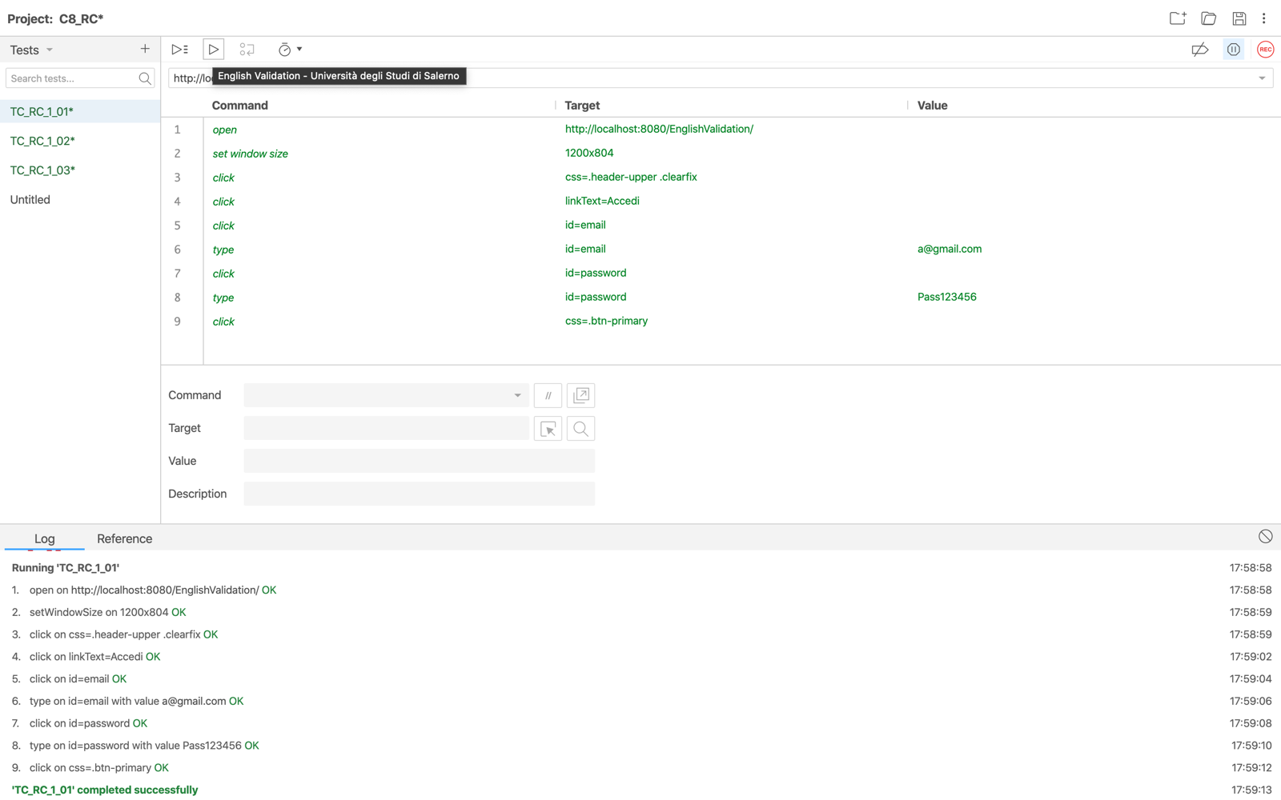

### **4.2.2 TC_RC_1_02**

|  |  |
| --- | --- |
| Nome | TC_RC_1_02 |
| Data e ora | 21/12/2019 17:57 |
| Output atteso | |
| Il sistema visualizza il seguente messaggio “Il campo ‘Email’ supera la lunghezza massima”.  L’accesso non viene effettuato. | |
| Output del sistema | |
| Inserire un indirizzo email.  L’accesso non viene effettuato | |
| Esito | Corretto |
| Numero Prove | 2 |

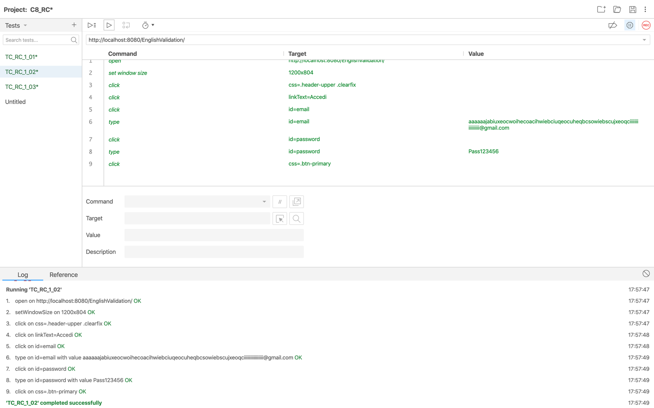

### **4.2.3 TC_RC_1_03**

|  |  |
| --- | --- |
| Nome | TC_RC_1_03 |
| Data e ora | 21/12/2019 17:59 |
| Output atteso | |
| Il sistema visualizza il seguente messaggio “Il campo ‘Email’ non rispetta il formato”.  L’accesso non viene effettuato. | |
| Output del sistema | |
| Inserire un indirizzo email.  L’accesso non viene effettuato | |
| Esito | Corretto |
| Numero Prove | 2 |

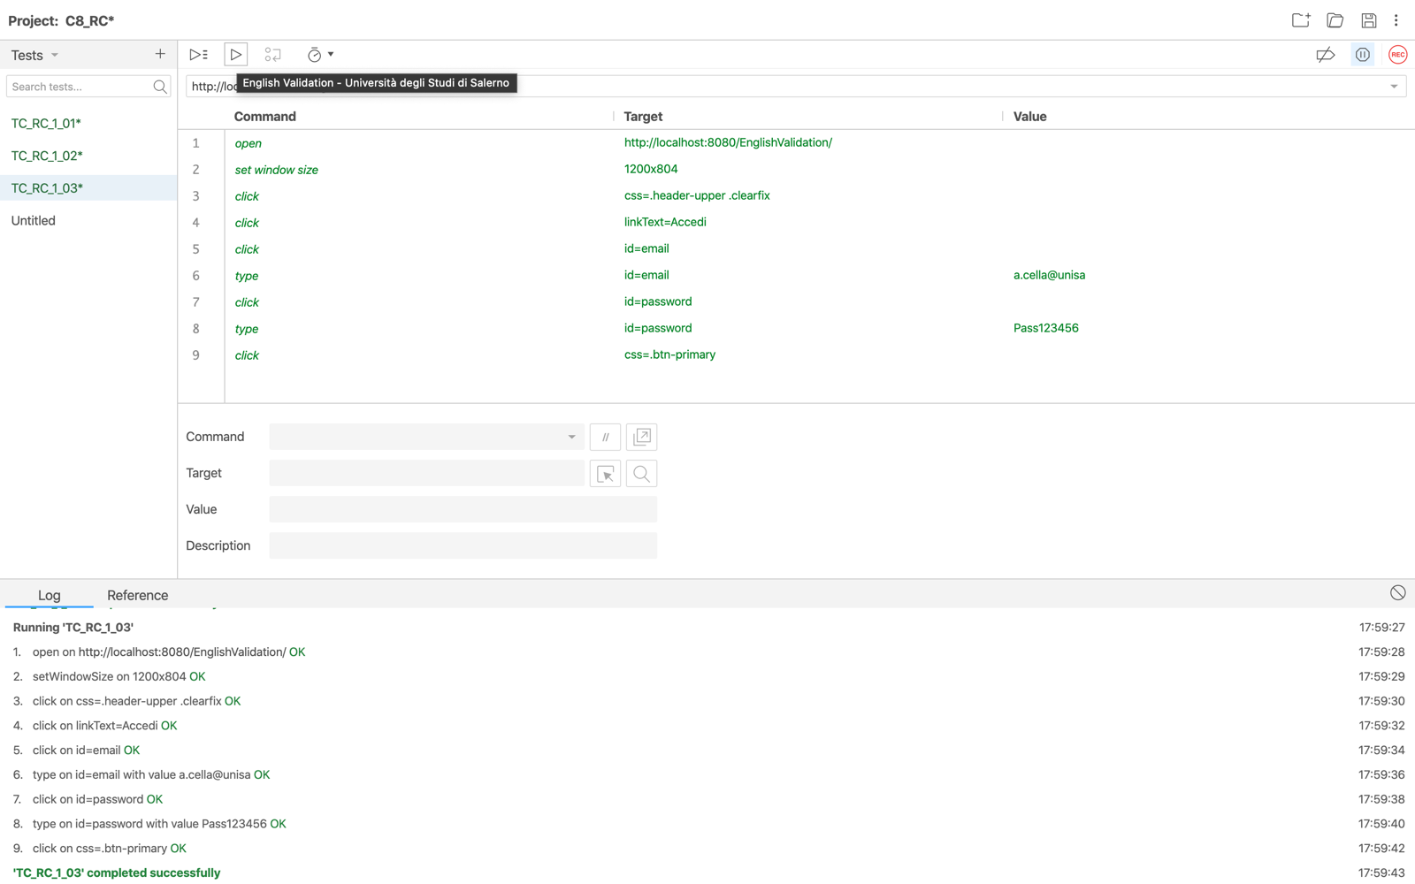

### **4.2.4 TC_RC_1_04**

|  |  |
| --- | --- |
| Nome | TC_RC_1_04 |
| Data e ora | 21/12/2019 18:01 |
| Output atteso | |
| Il sistema visualizza il seguente messaggio “E-mail o password non valide”.  L’accesso non viene effettuato. | |
| Output del sistema | |
| Impossibile recuperare i dati.  L’accesso non viene effettuato | |
| Esito | Corretto |
| Numero Prove | 2 |

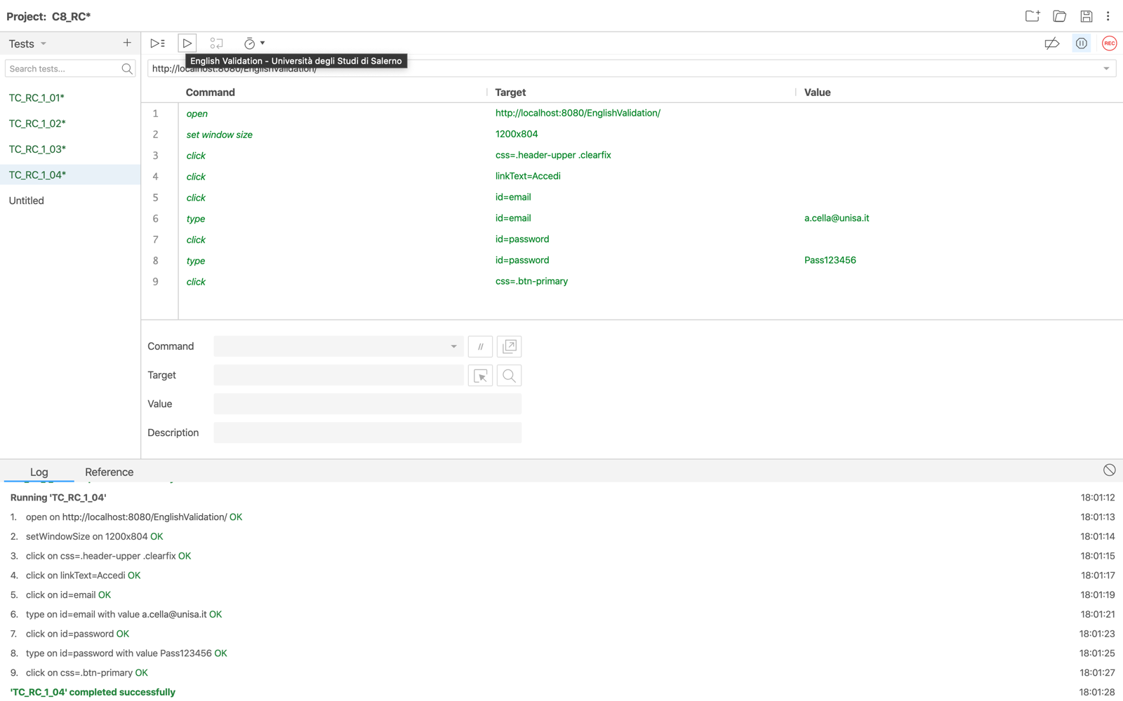

### **4.2.5 TC_RC_1_05**

|  |  |
| --- | --- |
| Nome | TC_RC_1_05 |
| Data e ora | 21/12/2019 18:03 |
| Output atteso | |
| Il sistema visualizza il seguente messaggio “Il campo ‘Password’ non raggiunge la lunghezza minima”.  L’accesso non viene effettuato. | |
| Output del sistema | |
| Utilizzare almeno 8 caratteri (attualmente si utilizzano 7 caratteri).  L’accesso non viene effettuato | |
| Esito | Corretto |
| Numero Prove | 2 |

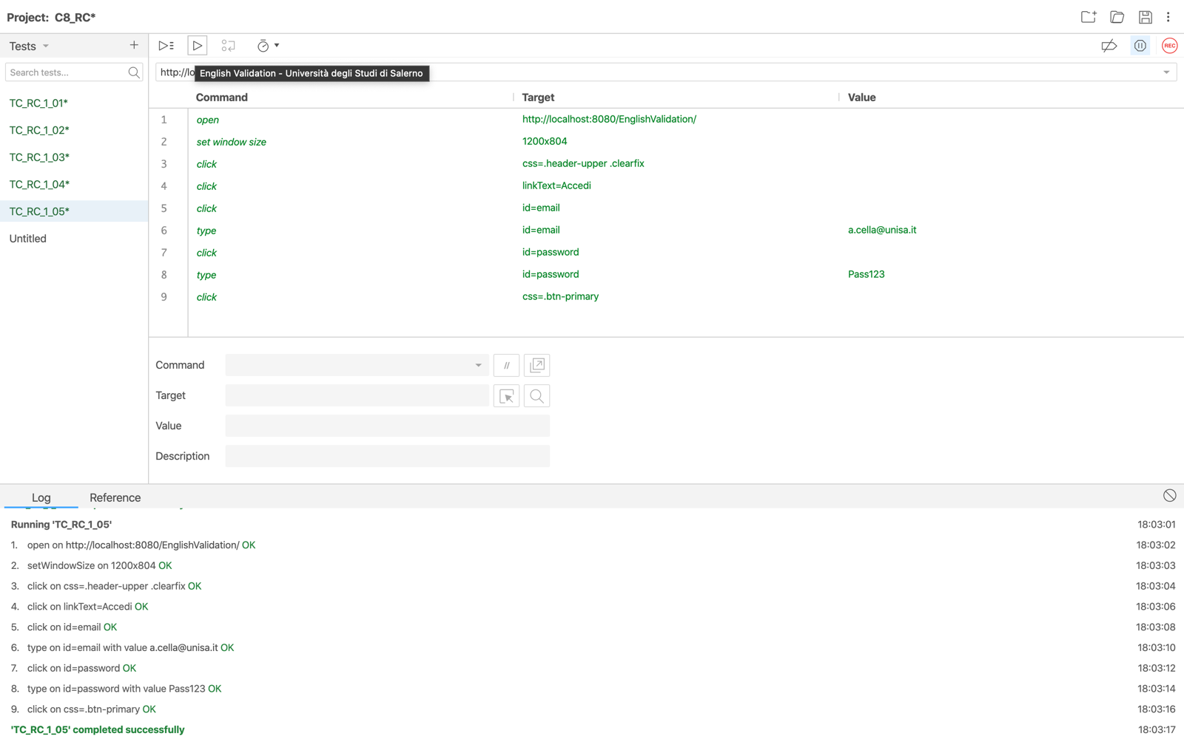

### **4.2.6 TC_RC_1_06**

|  |  |
| --- | --- |
| Nome | TC_RC_1_06 |
| Data e ora | 21/12/2019 18:04 |
| Output atteso | |
| Il sistema visualizza il seguente messaggio “Il campo ‘Password’ supera la lunghezza massima”.  L’accesso non viene effettuato. | |
| Output del sistema | |
| Impossibile recuperare i dati.  L’accesso non viene effettuato | |
| Esito | Corretto |
| Numero Prove | 2 |

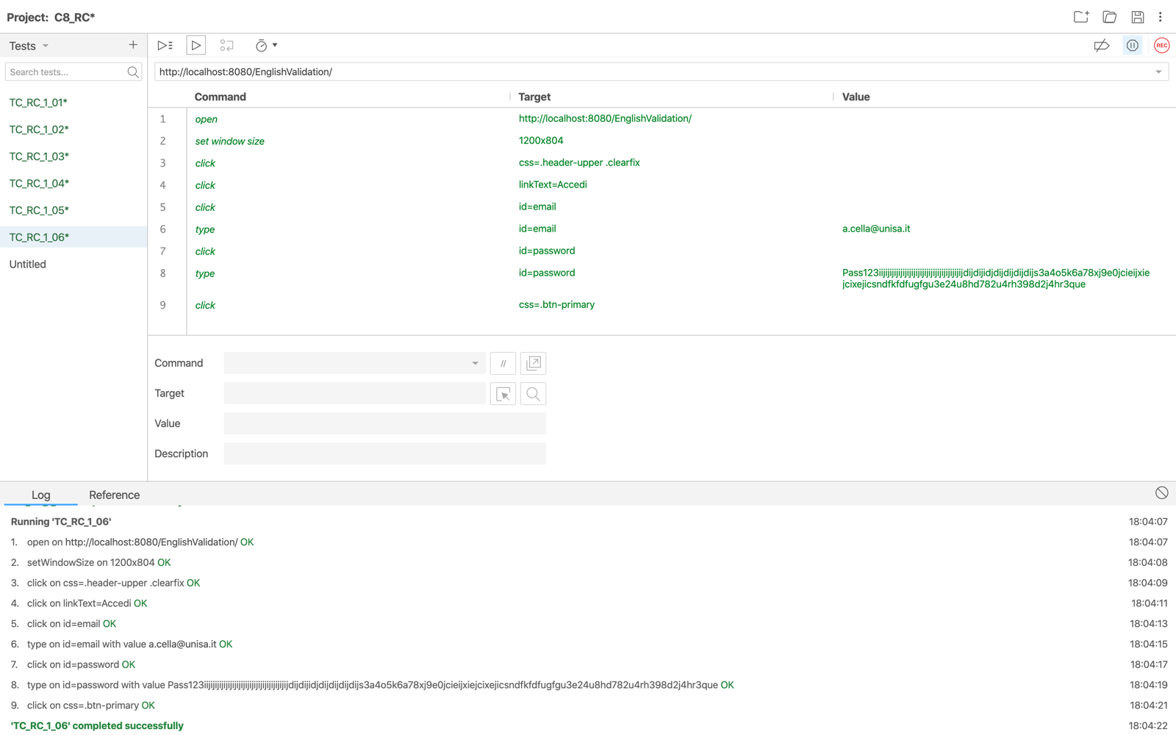

### **4.2.7 TC_RC_1_07**

|  |  |
| --- | --- |
| Nome | TC_RC_1_07 |
| Data e ora | 21/12/2019 18:06 |
| Output atteso | |
| Il sistema visualizza il seguente messaggio “Il campo ‘Password’ non rispetta lo standard di formato”.  L’accesso non viene effettuato. | |
| Output del sistema | |
| Impossibile recuperare i dati.  L’accesso non viene effettuato | |
| Esito | Corretto |
| Numero Prove | 2 |

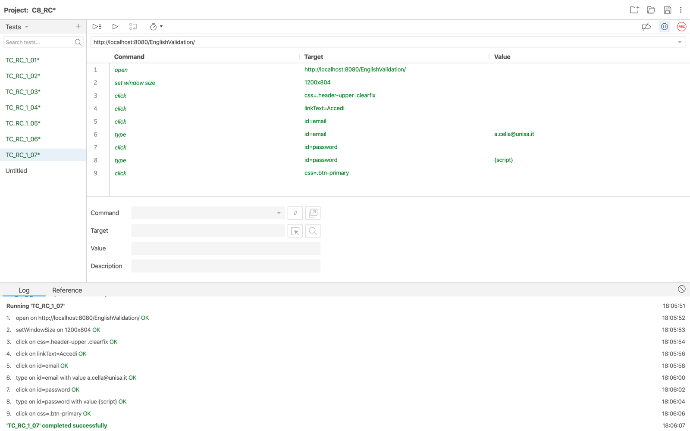

### **4.2.8 TC_RC_1_08**

|  |  |
| --- | --- |
| Nome | TC_RC_1_08 |
| Data e ora | 21/12/2019 18:10 |
| Output atteso | |
| Il sistema visualizza il seguente messaggio “E-mail o password non valide”.  L’accesso non viene effettuato. | |
| Output del sistema | |
| Impossibile recuperare i dati.  L’accesso non viene effettuato | |
| Esito | Corretto |
| Numero Prove | 2 |

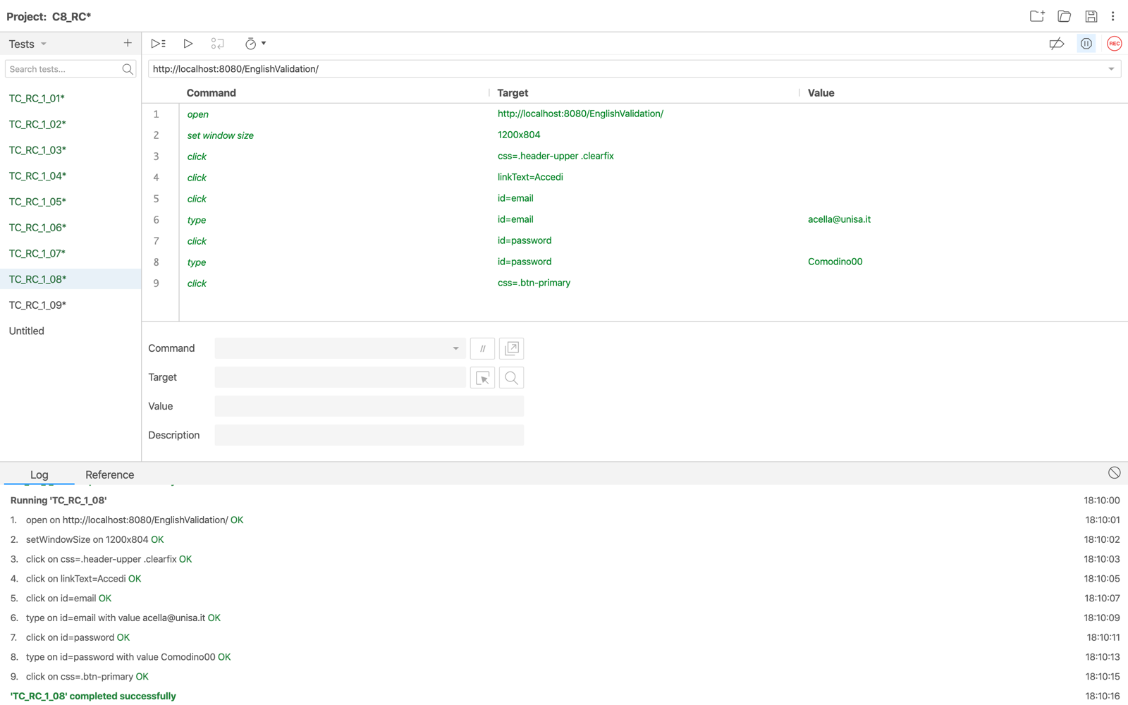

### **4.2.9 TC_RC_1_09**

|  |  |
| --- | --- |
| Nome | TC_RC_1_09 |
| Data e ora | 21/12/2019 18:11 |
| Output atteso | |
| Il sistema visualizza il seguente messaggio “E-mail o password non valide”.  L’accesso non viene effettuato. | |
| Output del sistema | |
| Impossibile recuperare i dati.  L’accesso non viene effettuato | |
| Esito | Corretto |
| Numero Prove | 2 |

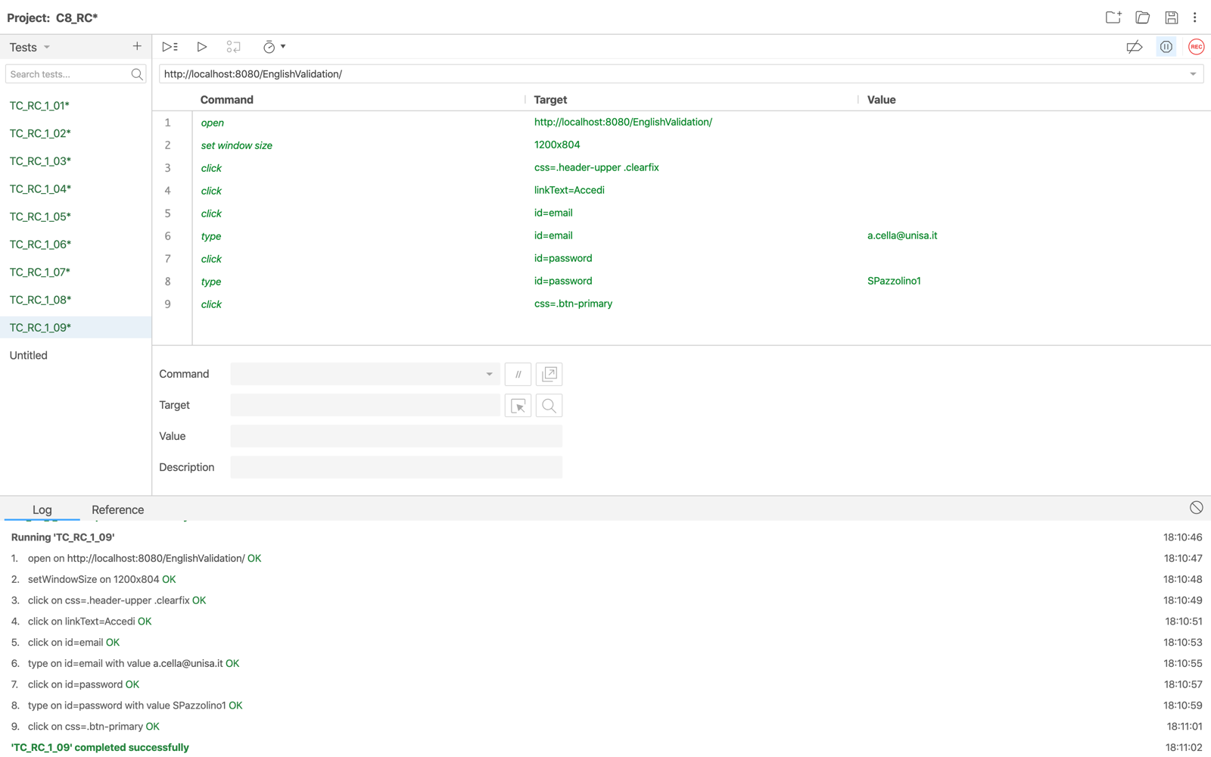

### **4.2.10 TC_RC_1_10**

|  |  |
| --- | --- |
| Nome | TC_RC_1_10 |
| Data e ora | 21/12/2019 18:13 |
| Output atteso | |
| L’accesso viene effettuato. | |
| Output del sistema | |
| L’accesso viene effettuato | |
| Esito | Corretto |
| Numero Prove | 2 |

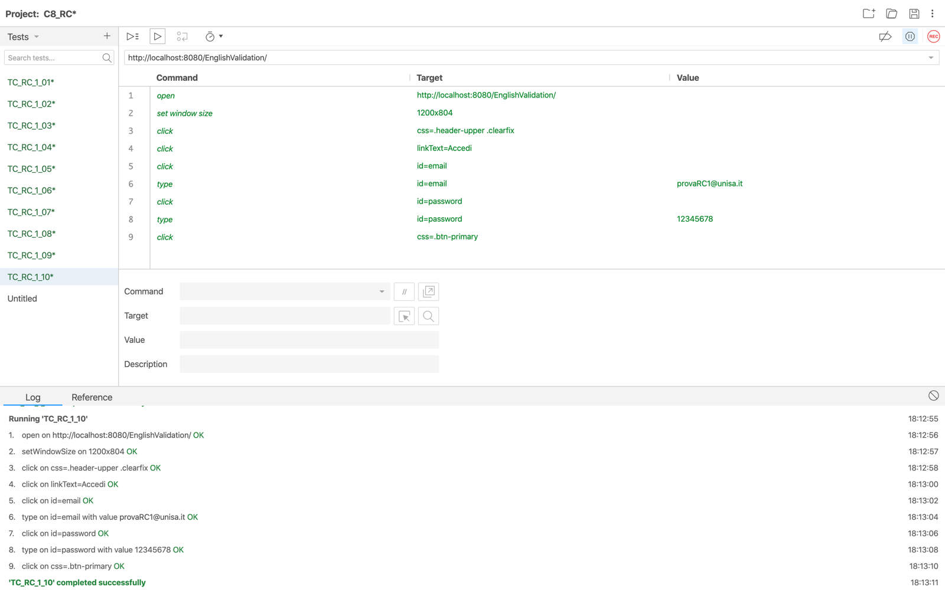

### **4.2.11 TC_RC_2_01**

|  |  |
| --- | --- |
| Nome | TC_RC_2_01 |
| Data e ora | 21/12/2019 18:17 |
| Output atteso | |
| Il sistema visualizza il seguente messaggio “Il campo ‘Cognome’ non supera la lunghezza minima”.  La registrazione non viene effettuata. | |
| Output del sistema | |
| Compilare questo campo.  La registrazione non viene effettuata. | |
| Esito | Corretto |
| Numero Prove | 2 |

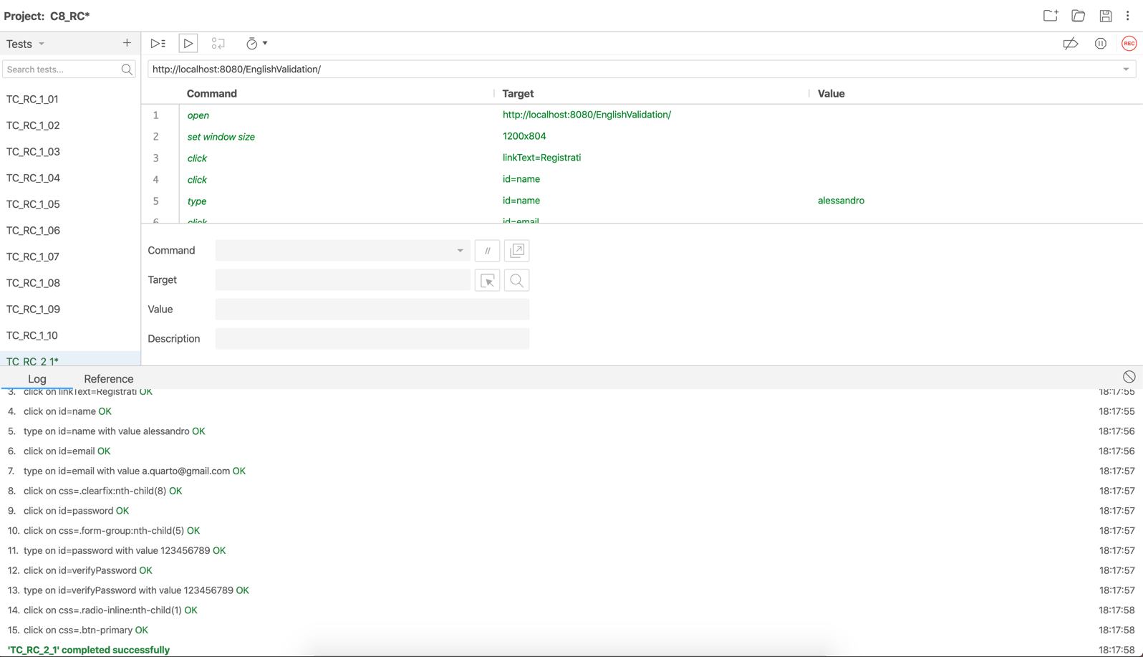

### **4.2.12 TC_RC_2_02**

|  |  |
| --- | --- |
| Nome | TC_RC_2_02 |
| Data e ora | 21/12/2019 18:17 |
| Output atteso | |
| Il sistema visualizza il seguente messaggio “Il campo ‘Cognome’ supera la  lunghezza massima”.  La registrazione non viene effettuata. | |
| Output del sistema | |
| Operazione fallita.  L’accesso non viene effettuato. | |
| Esito | Corretto |
| Numero Prove | 2 |



### **4.2.13 TC_RC_2_03**

|  |  |
| --- | --- |
| Nome | TC_RC_2_03 |
| Data e ora | 21/12/2019 18:26 |
| Output atteso | |
| Il sistema visualizza il seguente messaggio “Il campo ‘Cognome’ non rispetta il formato”.  La registrazione non viene effettuata. | |
| Output del sistema | |
| Operazione fallita.  L’accesso non viene effettuato. | |
| Esito | Corretto |
| Numero Prove | 2 |

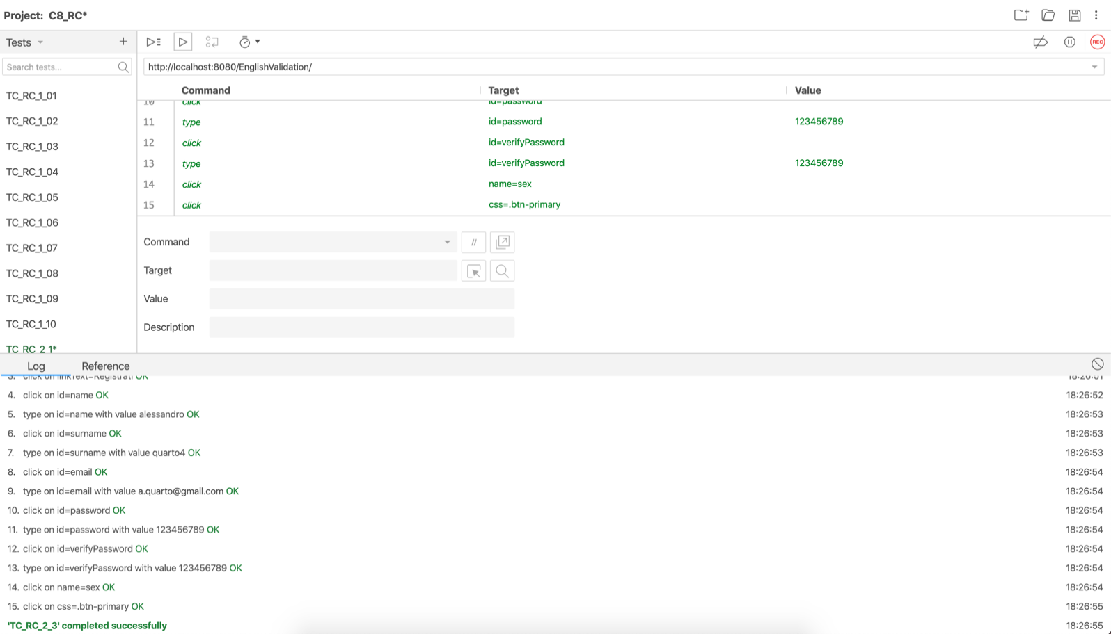

### **4.2.14 TC_RC_2_04**

|  |  |
| --- | --- |
| Nome | TC_RC_2_04 |
| Data e ora | 21/12/2019 18:30 |
| Output atteso | |
| Il sistema visualizza il seguente messaggio “Il campo ‘Nome’ non supera la lunghezza minima”.  La registrazione non viene effettuata. | |
| Output del sistema | |
| Compilare questo campo.  La registrazione non viene effettuata. | |
| Esito | Corretto |
| Numero Prove | 2 |

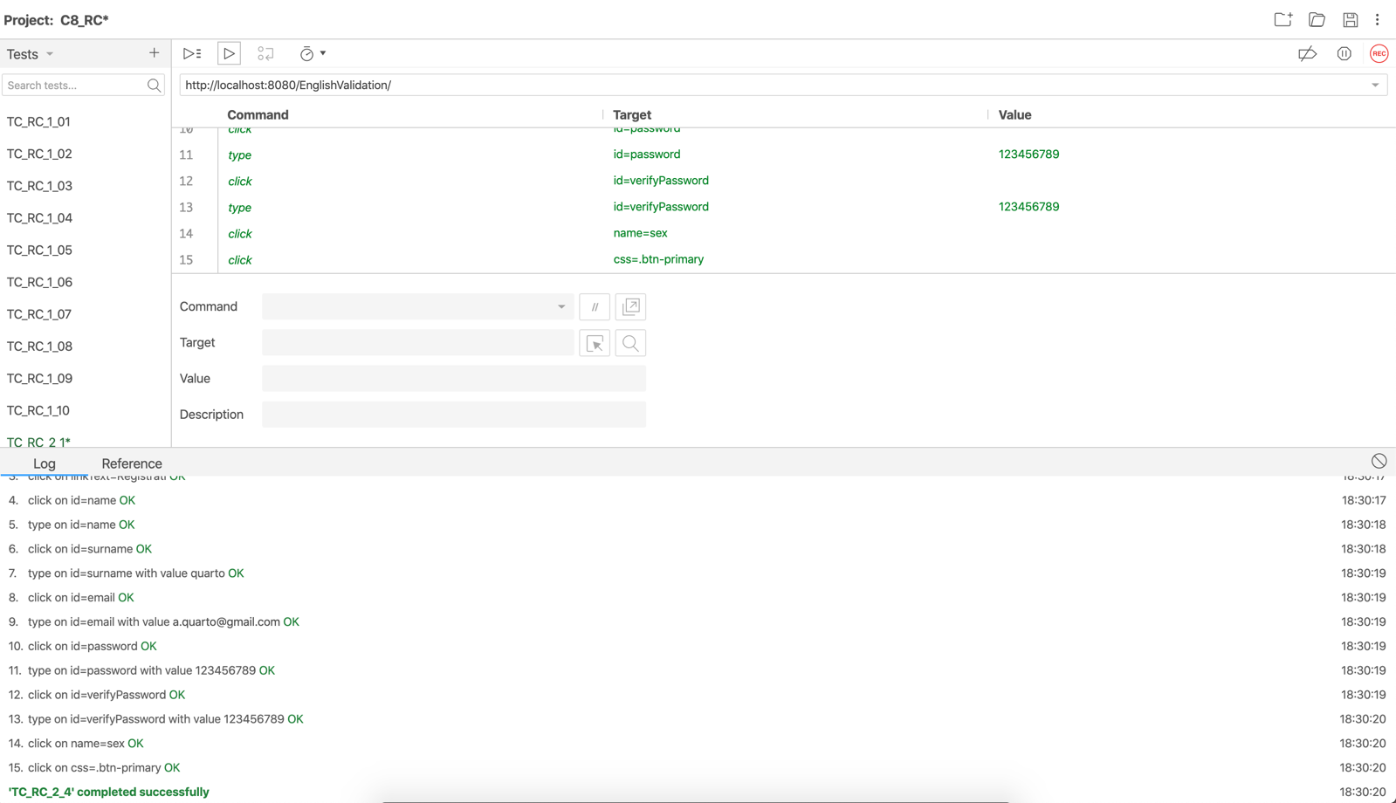

### **4.2.15 TC_RC_2_05**

|  |  |
| --- | --- |
| Nome | TC_RC_2_05 |
| Data e ora | 21/12/2019 18:30 |
| Output atteso | |
| Il sistema visualizza il seguente messaggio “Il campo ‘Nome’ supera la  lunghezza massima”.  La registrazione non viene effettuata. | |
| Output del sistema | |
| Operazione fallita.  La registrazione non viene effettuata. | |
| Esito | Corretto |
| Numero Prove | 2 |

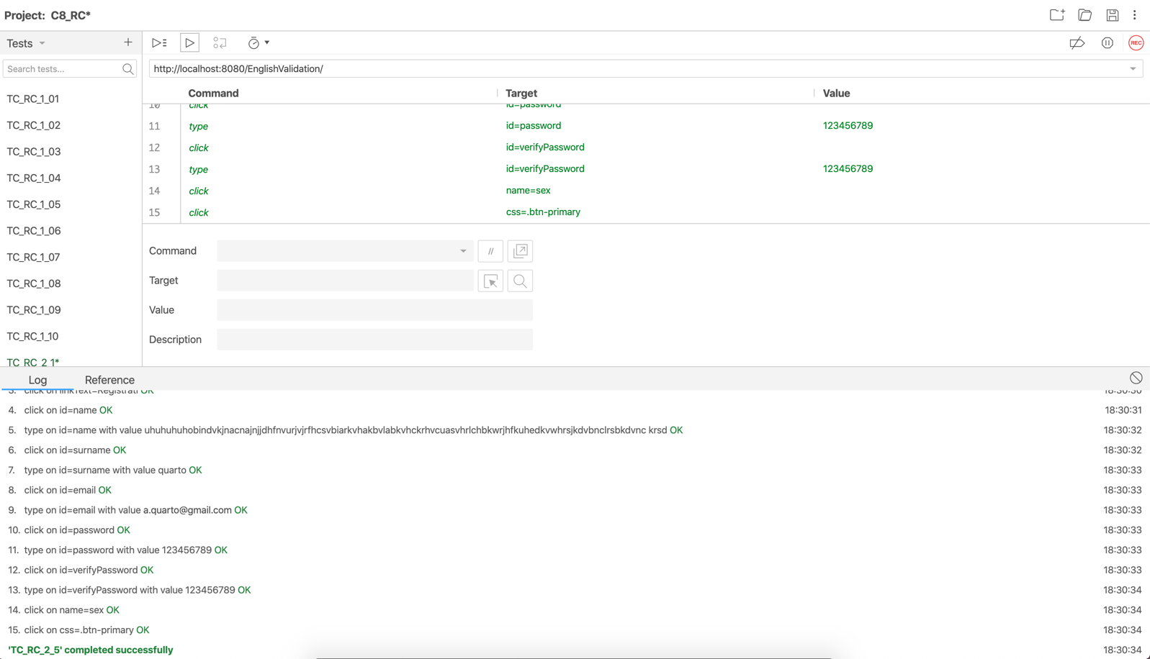

### **4.2.16 TC_RC_2_06**

|  |  |
| --- | --- |
| Nome | TC_RC_2_06 |
| Data e ora | 21/12/2019 18:30 |
| Output atteso | |
| Il sistema visualizza il seguente messaggio “Il campo ‘Nome’ non rispetta il formato”.  La registrazione non viene effettuata. | |
| Output del sistema | |
| Operazione fallita.  La registrazione non viene effettuata. | |
| Esito | Corretto |
| Numero Prove | 2 |

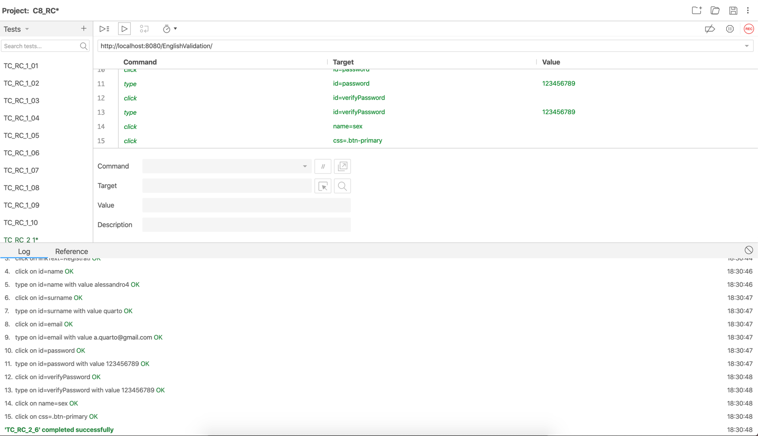

### **4.2.17 TC_RC_2_07**

|  |  |
| --- | --- |
| Nome | TC_RC_2_07 |
| Data e ora | 21/12/2019 18:31 |
| Output atteso | |
| Il sistema visualizza il seguente messaggio “Il campo ‘Email’ non supera la lunghezza minima”.  La registrazione non viene effettuata. | |
| Output del sistema | |
| Operazione fallita.  La registrazione non viene effettuata. | |
| Esito | Corretto |
| Numero Prove | 2 |

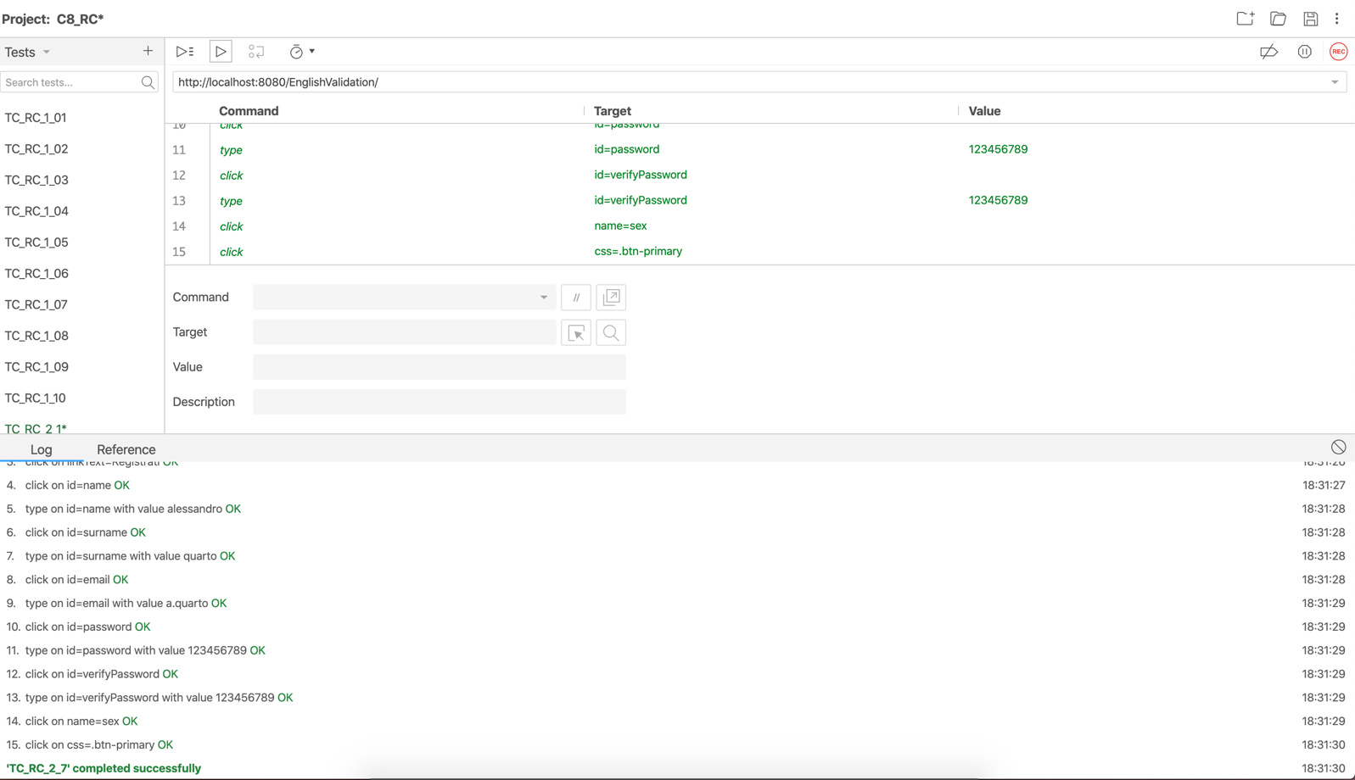

### **4.2.18 TC_RC_2_08**

|  |  |
| --- | --- |
| Nome | TC_RC_2_08 |
| Data e ora | 21/12/2019 18:32 |
| Output atteso | |
| Il sistema visualizza il seguente messaggio “Il campo ‘Email’ supera la  lunghezza massima”.  La registrazione non viene effettuata. | |
| Output del sistema | |
| Inserisci un indirizzo email.  La registrazione non viene effettuata. | |
| Esito | Corretto |
| Numero Prove | 2 |

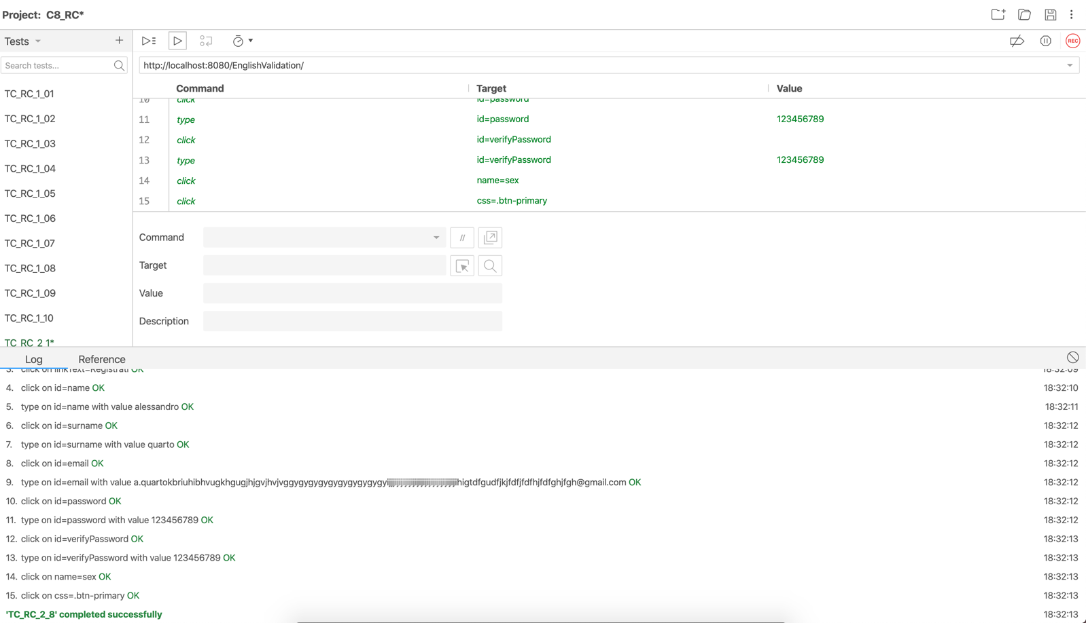

### **4.2.19 TC_RC_2_09**

|  |  |
| --- | --- |
| Nome | TC_RC_2_09 |
| Data e ora | 21/12/2019 18:35 |
| Output atteso | |
| Il sistema visualizza il seguente messaggio “Il campo ‘Email’ non rispetta il formato”.  La registrazione non viene effettuata. | |
| Output del sistema | |
| Operazione effettuata. La registrazione viene effettuata. | |
| Esito | Sbagliato |
| Numero Prove | 2 |

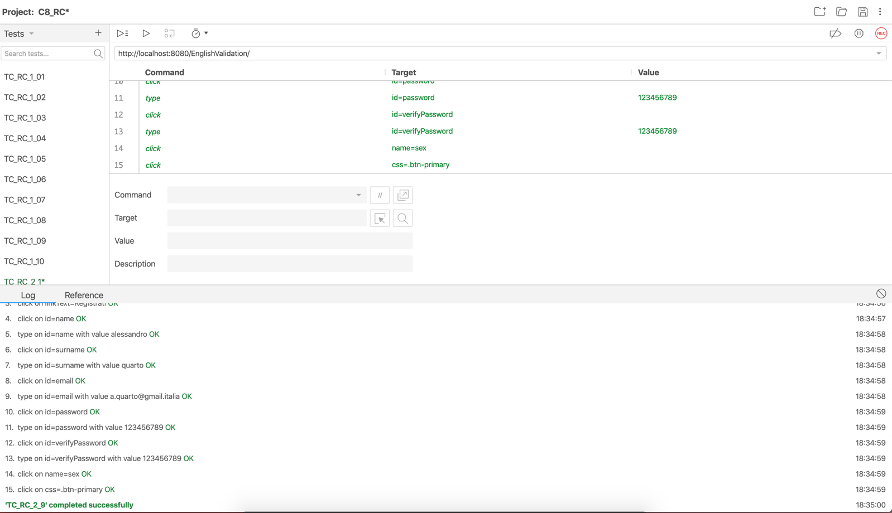

### **4.2.20 TC_RC_2_10**

|  |  |
| --- | --- |
| Nome | TC_RC_2_10 |
| Data e ora | 21/12/2019 18:35 |
| Output atteso | |
| Il sistema visualizza il seguente messaggio “Il campo ‘Email’ è già presente del database”.  La registrazione non viene effettuata. | |
| Output del sistema | |
| Operazione fallita.  Utente già registrato.  La registrazione non viene effettuata. | |
| Esito | Corretto |
| Numero Prove | 2 |

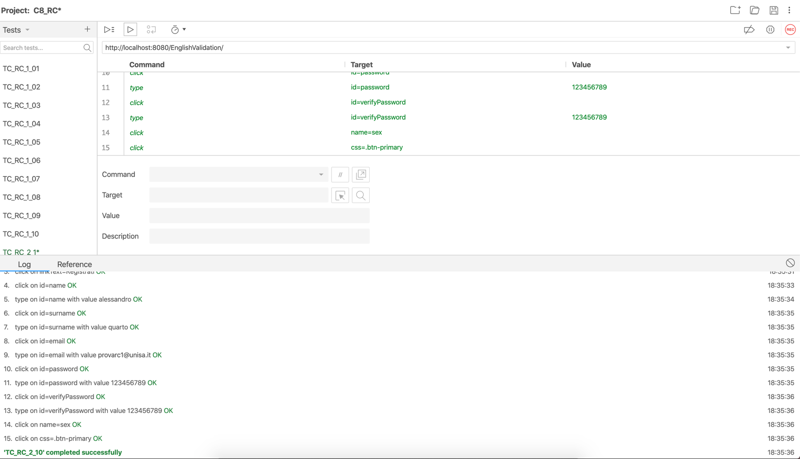

### **4.2.21 TC_RC_2_11**

|  |  |
| --- | --- |
| Nome | TC_RC_2_11 |
| Data e ora | 21/12/2019 18:36 |
| Output atteso | |
| Il sistema visualizza il seguente messaggio “Il campo ‘Sesso’ non è stato inserito”.  La registrazione non viene effettuata. | |
| Output del sistema | |
| Selezionare una delle opzioni disponibili.  La registrazione non viene effettuata. | |
| Esito | Corretto |
| Numero Prove | 2 |

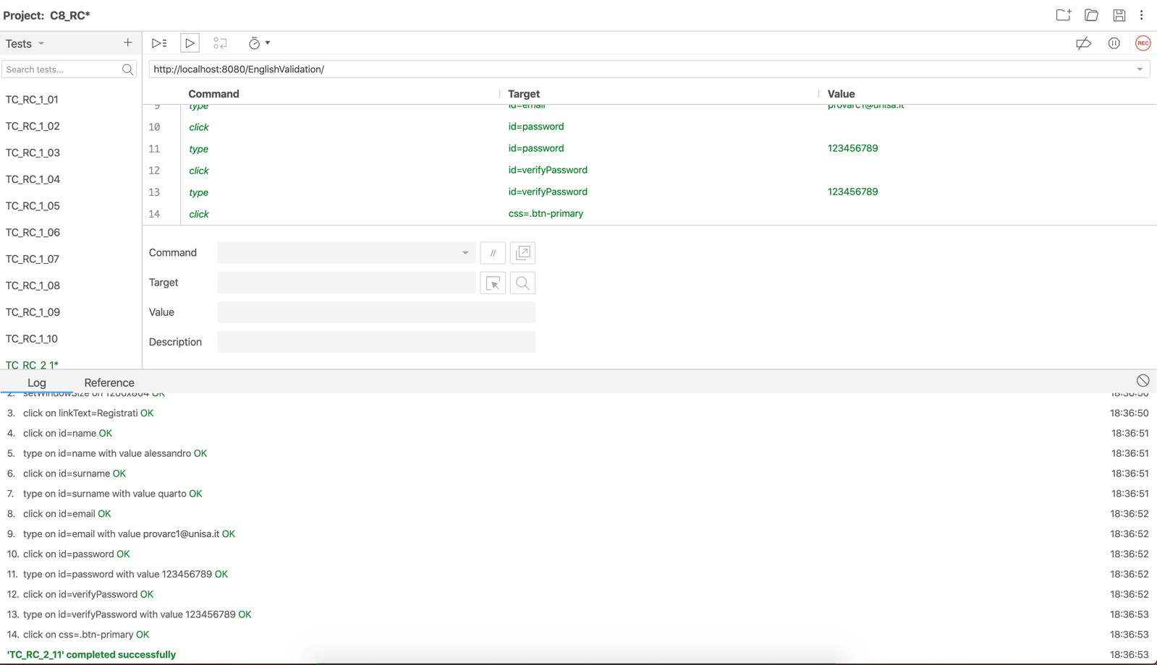

### **4.2.22 TC_RC_2_12**

|  |  |
| --- | --- |
| Nome | TC_RC_2_12 |
| Data e ora | 21/12/2019 18:39 |
| Output atteso | |
| Il sistema visualizza il seguente messaggio “Il campo ‘Password’ non supera la lunghezza minima”.  La registrazione non viene effettuata. | |
| Output del sistema | |
| Utilizzare almeno 8 caratteri. (attualmente stai utilizzando 7 caratteri) La registrazione non viene effettuata. | |
| Esito | Corretto |
| Numero Prove | 2 |

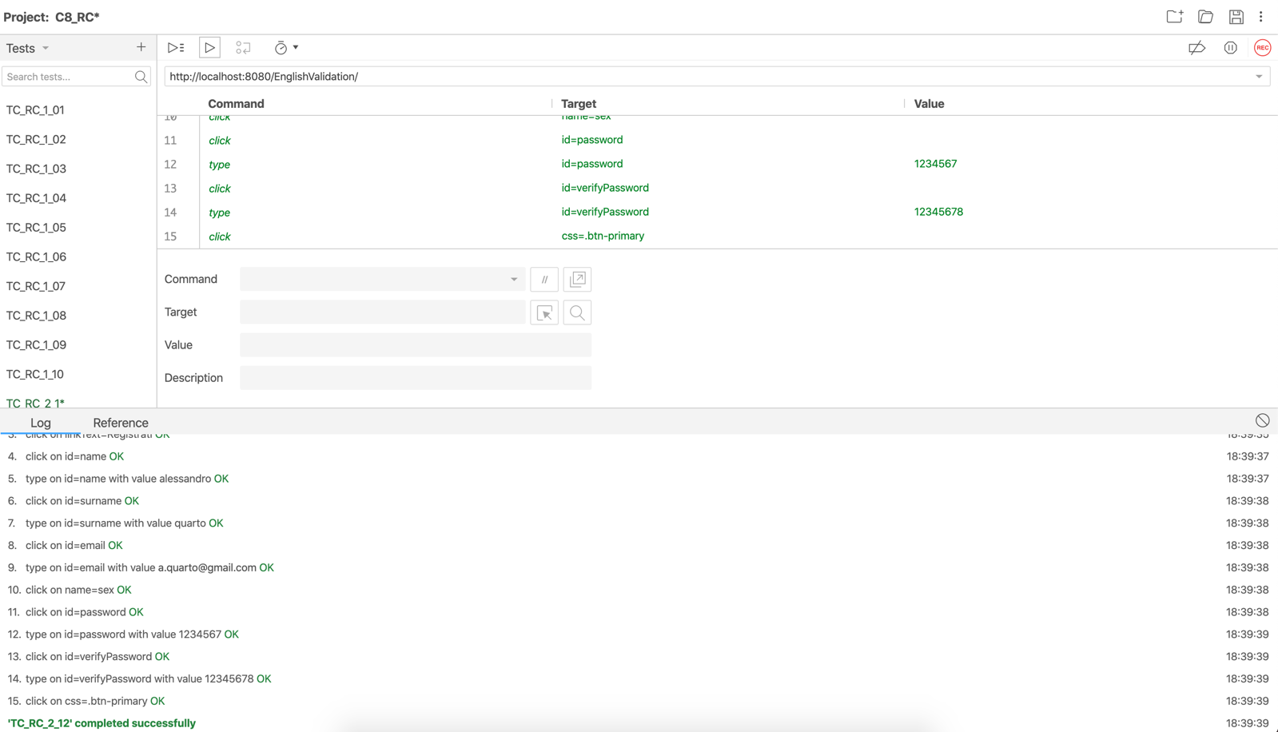

### **4.2.23 TC_RC_2_13**

|  |  |
| --- | --- |
| Nome | TC_RC_2_13 |
| Data e ora | 21/12/2019 18:40 |
| Output atteso | |
| Il sistema visualizza il seguente messaggio “Il campo ‘Password’ supera la lunghezza massima”.  La registrazione non viene effettuata. | |
| Output del sistema | |
| La registrazione viene effettuata. | |
| Esito | Sbagliato (l’utente non può sbagliare) |
| Numero Prove | 2 |

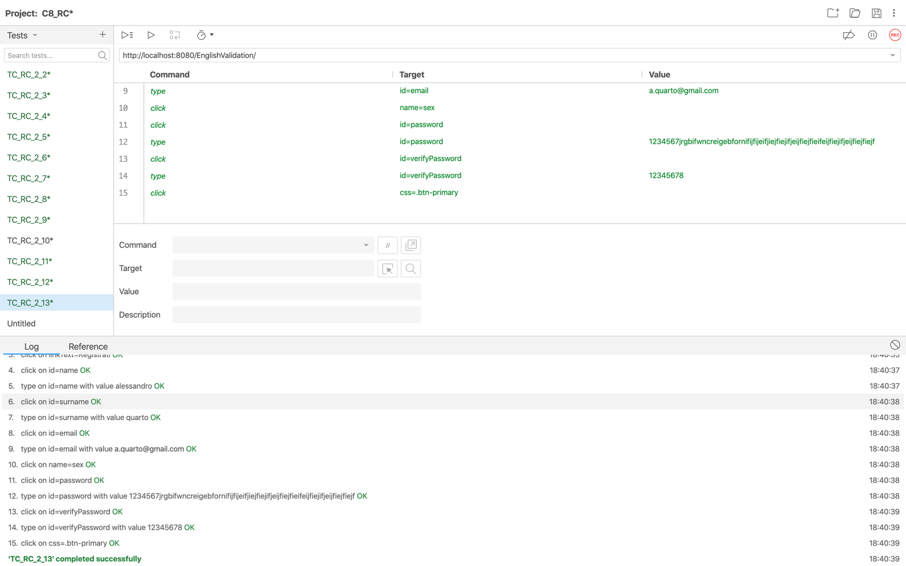

### **4.2.24 TC_RC_2_14**

|  |  |
| --- | --- |
| Nome | TC_RC_2_14 |
| Data e ora | 21/12/2019 18:42 |
| Output atteso | |
| Il sistema visualizza il seguente messaggio “Il campo ‘Password’ non rispetta il formato”.  La registrazione non viene effettuata. | |
| Output del sistema | |
| La registrazione viene effettuata correttamente. | |
| Esito | Sbagliato |
| Numero Prove | 2 |

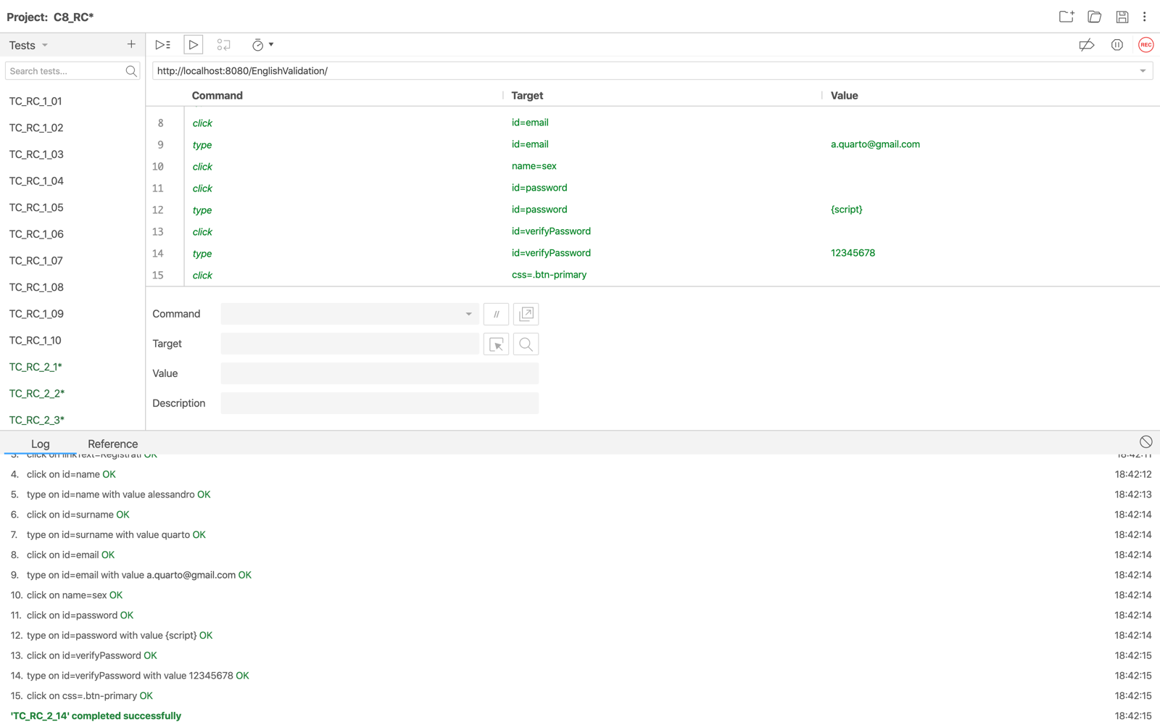

### **4.2.25 TC_RC_2_15**

|  |  |
| --- | --- |
| Nome | TC_RC_2_15 |
| Data e ora | 21/12/2019 18:44 |
| Output atteso | |
| Il sistema visualizza il seguente messaggio “Il campo ‘Verifica Password’ non supera la lunghezza minima”.  La registrazione non viene effettuata. | |
| Output del sistema | |
| Utilizzare almeno 8 caratteri (attualmente stai utilizzando 7 caratteri) La registrazione non viene effettuata. | |
| Esito | Corretto |
| Numero Prove | 2 |

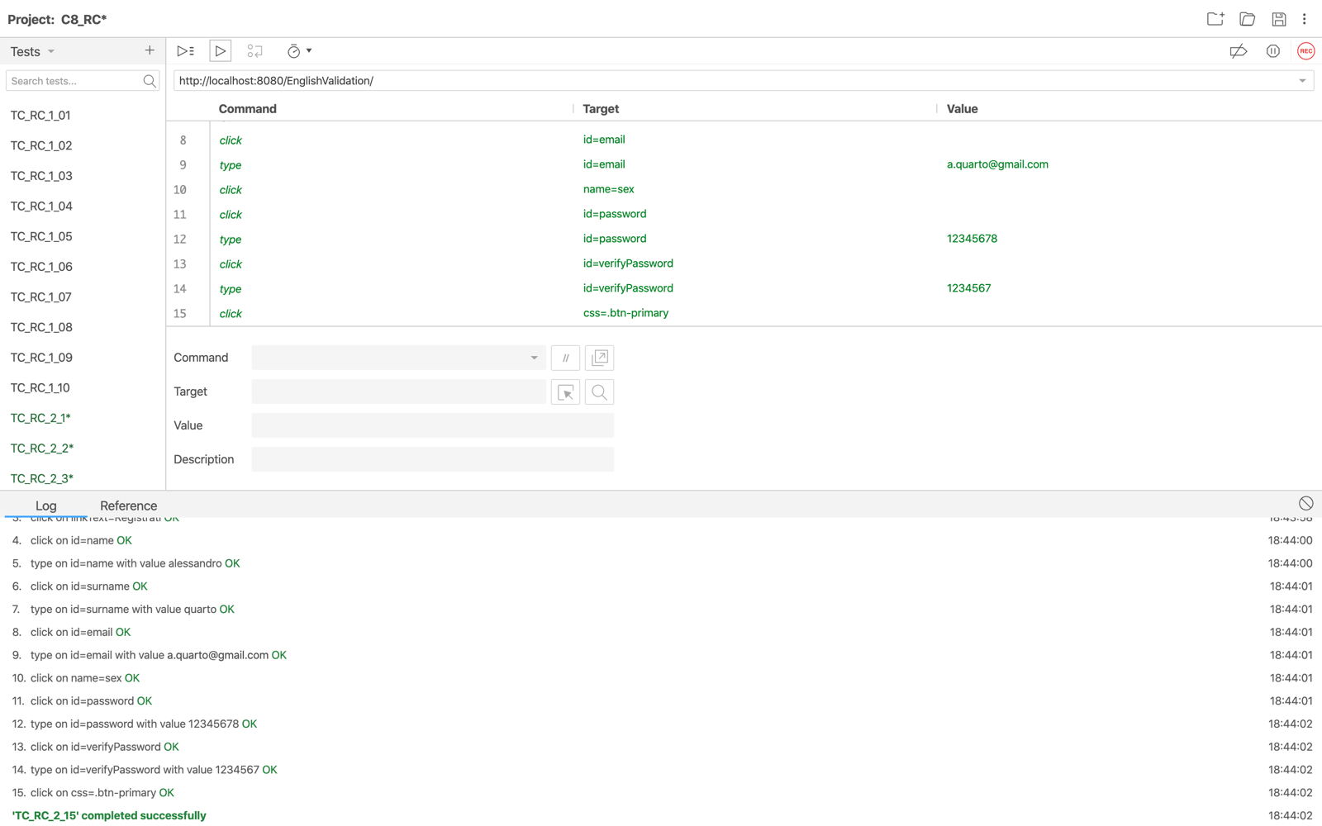

### **4.2.26 TC_RC_2_16**

|  |  |
| --- | --- |
| Nome | TC_RC_2_16 |
| Data e ora | 21/12/2019 18:44 |
| Output atteso | |
| Il sistema visualizza il seguente messaggio “Il campo ‘Verifica Password’ supera la lunghezza massima”.  La registrazione non viene effettuata. | |
| Output del sistema | |
| La registrazione viene effettuata correttamente. | |
| Esito | Sbagliato(L’utente non può sbagliare) |
| Numero Prove | 2 |

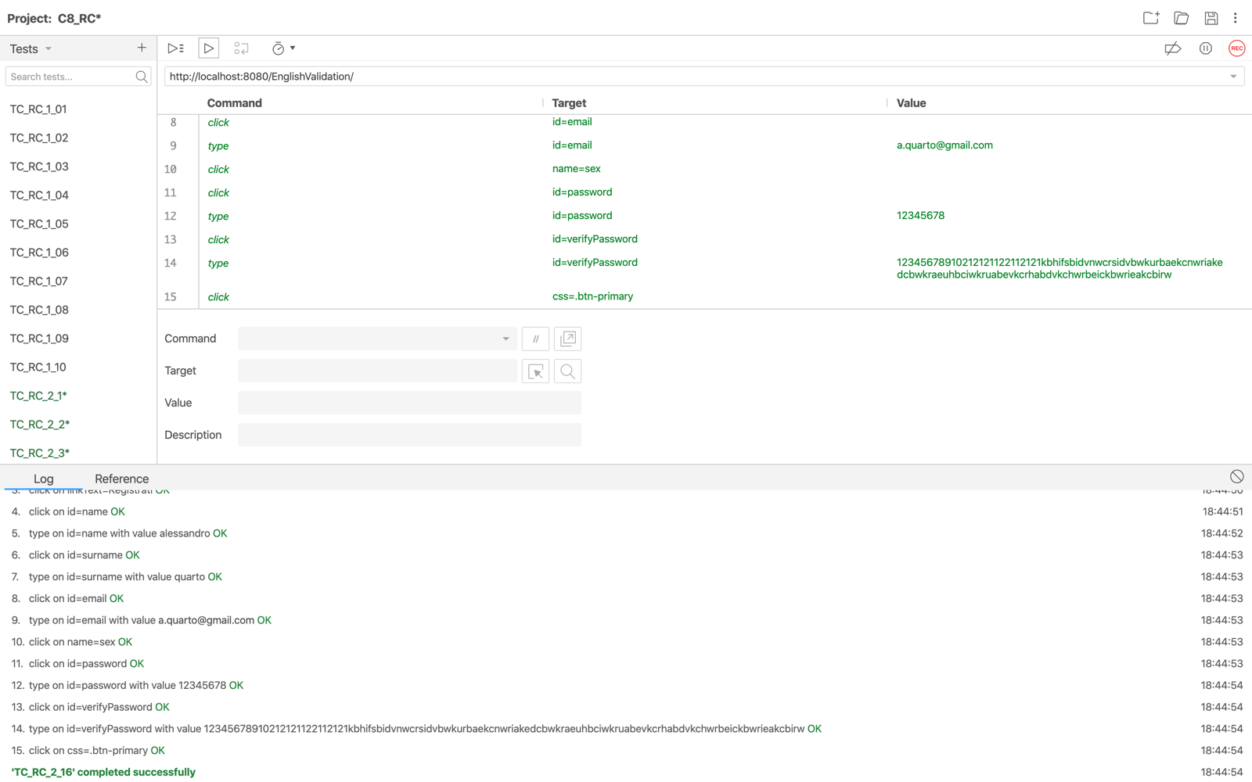

### **4.2.27 TC_RC_2_17**

|  |  |
| --- | --- |
| Nome | TC_RC_2_17 |
| Data e ora | 21/12/2019 18:45 |
| Output atteso | |
| Il sistema visualizza il seguente messaggio “Il campo ‘Verifica Password’ non rispetta il formato”.  La registrazione non viene effettuata. | |
| Output del sistema | |
| La registrazione viene effettuata correttamente. | |
| Esito | Sbagliato |
| Numero Prove | 2 |

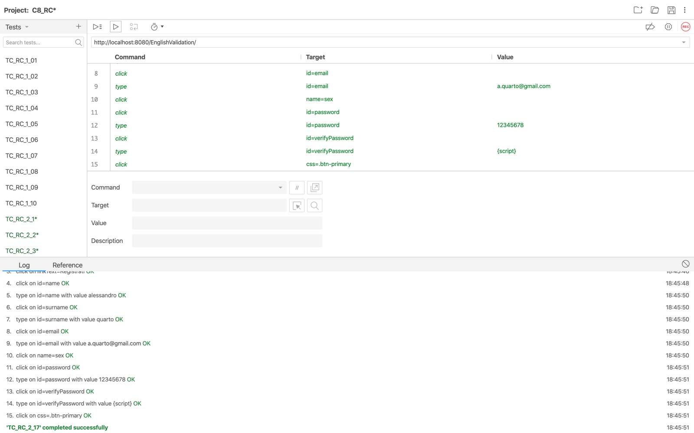

### **4.2.28 TC_RC_2_18**

|  |  |
| --- | --- |
| Nome | TC_RC_2_18 |
| Data e ora | 21/12/2019 18:47 |
| Output atteso | |
| Il sistema visualizza il seguente messaggio “Il campo ‘Verifica Password’ non corrisponde al campo ‘Password’ ”.  La registrazione non viene effettuata. | |
| Output del sistema | |
| Controllare che le due password coincidano.  La registrazione non viene effettuata. | |
| Esito | Corretto |
| Numero Prove | 2 |

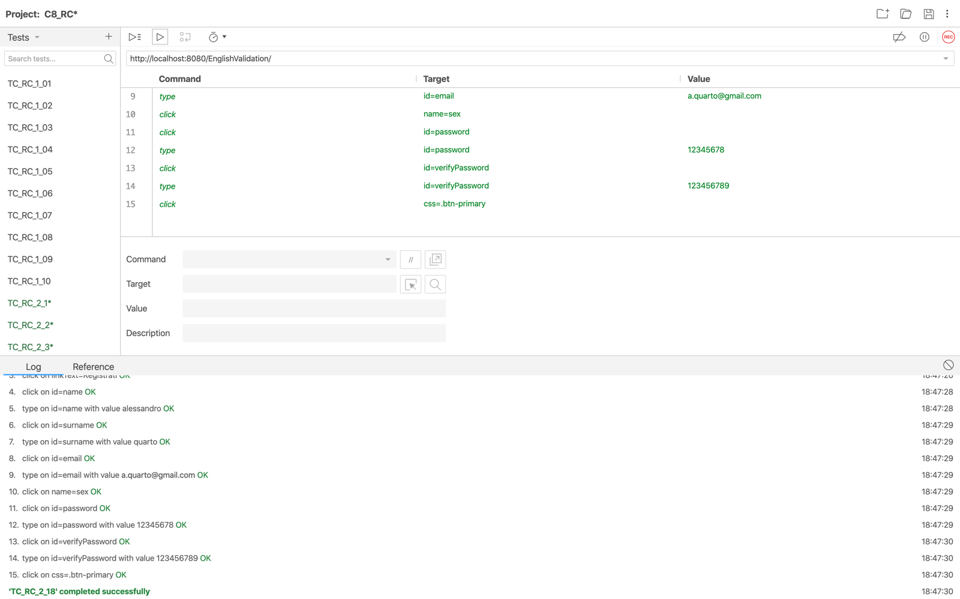

### **4.2.29 TC_RC_2_19**

|  |  |
| --- | --- |
| Nome | TC_RC_2_19 |
| Data e ora | 21/12/2019 18:48 |
| Output atteso | |
| La registrazione viene effettuata. | |
| Output del sistema | |
| La registrazione viene effettuata correttamente. | |
| Esito | Corretto |
| Numero Prove | 2 |

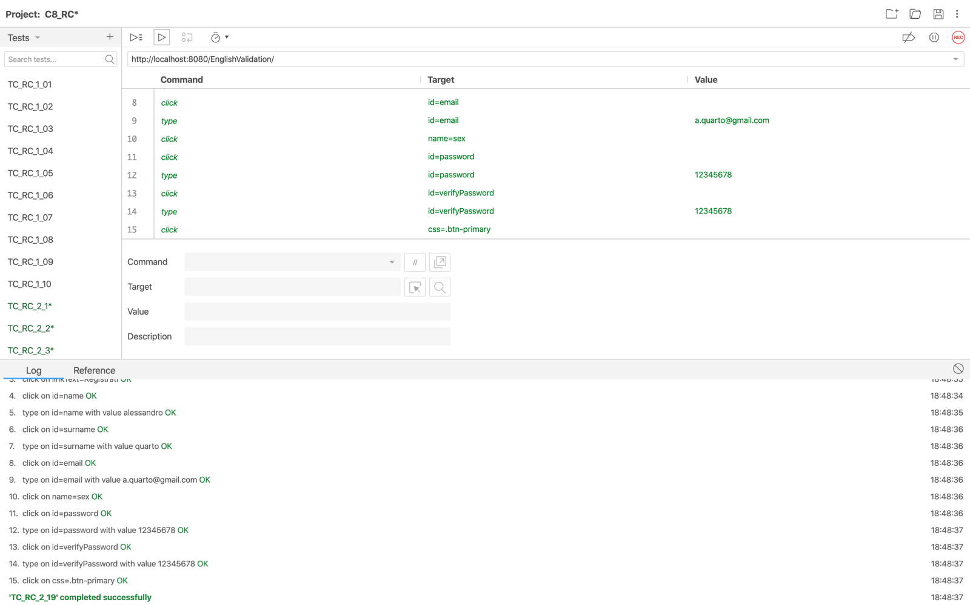

### **4.2.30 TC_RC_4_01**

|  |  |
| --- | --- |
| Nome | TC_RC_4_01 |
| Data e ora | 21/12/2019 19:36 |
| Output atteso | |
| Il sistema visualizza il seguente messaggio “Università non riconosciuta”. Il sistema non abilita il pulsante “>” per passare allo step successivo. | |
| Output del sistema | |
| Il pulsante è non cliccabile. | |
| Esito | Corretto |
| Numero Prove | 2 |

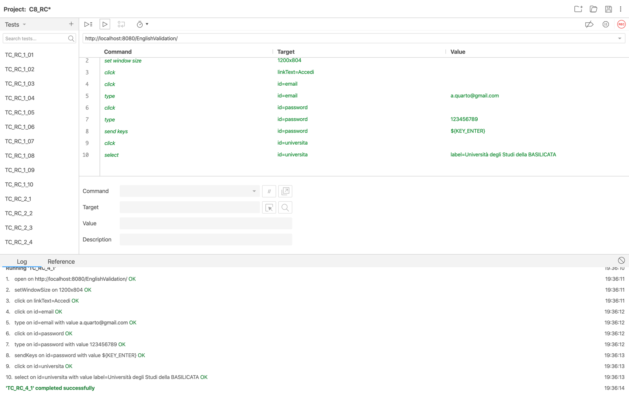

# 5. Risultati del WhiteBox Testing

Di seguito sono riportati i risultati per il WhiteBox Testing, in particolare il branch coverage

## **5.1 Panoramica del branch coverage**

//screen branch coverage

# 6. Riepilogo del testing

|  |  |  |  |  |
| --- | --- | --- | --- | --- |
|  | **Numero componenti testate** | **Numero errori trovati** | **Numero errori corretti** | **Numero componenti non testate** |
| **model** | 2 | 0 | 0 | 0 |
| **view** | 3 | 2 | 2 | 0 |
| **control** | 3 | 0 | 0 | 0 |